CAMPEONATO INTERNACIONAL DE ESPAÑA SENIOR FEMENINO
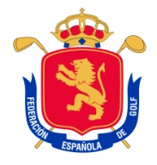
- Doble e individual -
La Manga Club. 9 – 12 de febrero de 2012

COMITE DE LA PRUEBA / CHAMPIONSHIP COMMITTEE

D. Pedro Batista
Director de La Manga Club

D. José Antonio Hernández Cañadas

D. Cosme Bergareche

Dña. Macarena Campomanes Eguiguren
Presidenta del Comité Técnico Amateur Femenino de la RFEG

Dña. Ana Monfort Gómez-Rodulfo
Directora de Torneo

ÁRBITROS / REFEREES

Principal: FERNANDO PASCUAL DEL POBIL OCA

PEDRO JOSÉ LUCAS DÍAZ

CARLOS ARRIAGA PIÑEIRO

ALBERTO REQUENA GALLARDO

